Sinh hoạt dưới cờ lớp 3A1
Mái ấm gia đình, chào mừng Tết Nguyên Đán Giáp Thìn – 2024

Mỗi độ xuân về, khi cây cối đâm chồi, nảy lộc, khi những nụ hoa mai, hoa đào chờ đợi thời khắc để bung cánh khoe sắc trong nắng xuân ấm áp, lòng mỗi người Việt Nam lại nô nức đón chào một mùa xuân mới, đón chào một cái Tết cổ truyền vô cùng ý nghĩa bên mái ấm gia đình.
Nói đến Tết còn là nói đến tình cảm gia đình ấm áp. Với mỗi chúng ta, mái ấm gia đình là nơi để các thành viên trong gia đình trao tình yêu thương, cùng chia sẻ và tạo nên những kỷ niệm đáng nhớ. Gia đình là nơi mà mỗi khi nhớ về, chúng ta cảm nhận được sự an lành và đầy ắp tình yêu thương, chia sẻ.
Hòa chung trong niềm vui đón Tết, mừng Xuân mới, trong tiết sinh hoạt dưới cờ, lớp 3A1- Trường Tiểu học Đô Thị Việt Hưng đã tổ chức hoạt động với chủ điểm “Mái ấm gia đình - Chào mừng Tết Nguyên đán Giáp Thìn 2024”. Trong buổi sinh hoạt ý nghĩa này, tập thể học sinh lớp 3A1 đã cùng nhau tham gia các hoạt động tập thể, cùng giao lưu văn nghệ và tìm hiểu những nét văn hóa đặc trưng ngày Tết cổ truyền của các nước trên thế giới qua phần giới thiệu sách.
Buổi sinh hoạt này góp phần gắn kết hơn nữa tình cảm của tập thể lớp 3A1, tạo nên không khí ấm cúng, vui tươi trong lòng mỗi thành viên trong lớp, trong trường. Để chuẩn bị cho hoạt động ý nghĩa này, các bạn học sinh đã cùng nhau đóng góp ý tưởng, thiết kế và trang trí không gian sân khấu, không gian giao lưu thật sinh động và “lấp lánh như ánh nắng xuân”, mang đến một không khí náo nức vui tươi chào đón Tết Nguyên Đán Giáp Thìn 2024.
Mỗi tiết mục được chuẩn bị thật cẩn thận, tỉ mỉ từ trang phục biểu diễn tới ca khúc chủ đề và vũ đạo. Tập thể lớp 3A1 mong muốn tất cả phải thật đặc biệt để thể hiện được ý nghĩa của từng tiết mục.
Buổi sinh hoạt bắt đầu bằng một tiết mục Giới thiệu sách: “Trẻ em trên toàn thế giới mừng lễ Tết thế nào?” do em Vũ Nguyễn Diệp Anh giới thiệu. Qua bài đọc các con hiểu hết được văn hóa, phong tục tập quán của một số nước. Tiết mục thứ 2 là nhảy dân vũ bài hát “Nhà là nơi” - lời bài hát gửi gắm tới khán giả thông điệp về tình yêu, sự đoàn kết gắn bó trong gia đình.
Tiết mục “Lớn rồi còn khóc nhè” của lớp 3A1 biểu diễn đã khép lại buổi sinh hoạt dưới cờ nhưng những niềm vui và nụ cười và ấn tượng sâu sắc còn đọng lại trong lòng mỗi học sinh Trường Tiểu học Đô Thị Việt Hưng thân yêu. Qua đó, giúp các em học sinh thêm yêu mái ấm gia đình, hiểu biết thêm về phong tục truyền thống tốt đẹp của dân tộc Việt Nam đã được lưu giữ từ bao đời nay, để từ đó các em phấn đấu học tập, tu dưỡng, có ý thức gìn giữ tình cảm gia đình và tiếp tục phát huy những truyền thống văn hóa quý báu của dân tộc.
Một số hình ảnh của buổi sinh hoạt dưới cờ lớp 3A1:

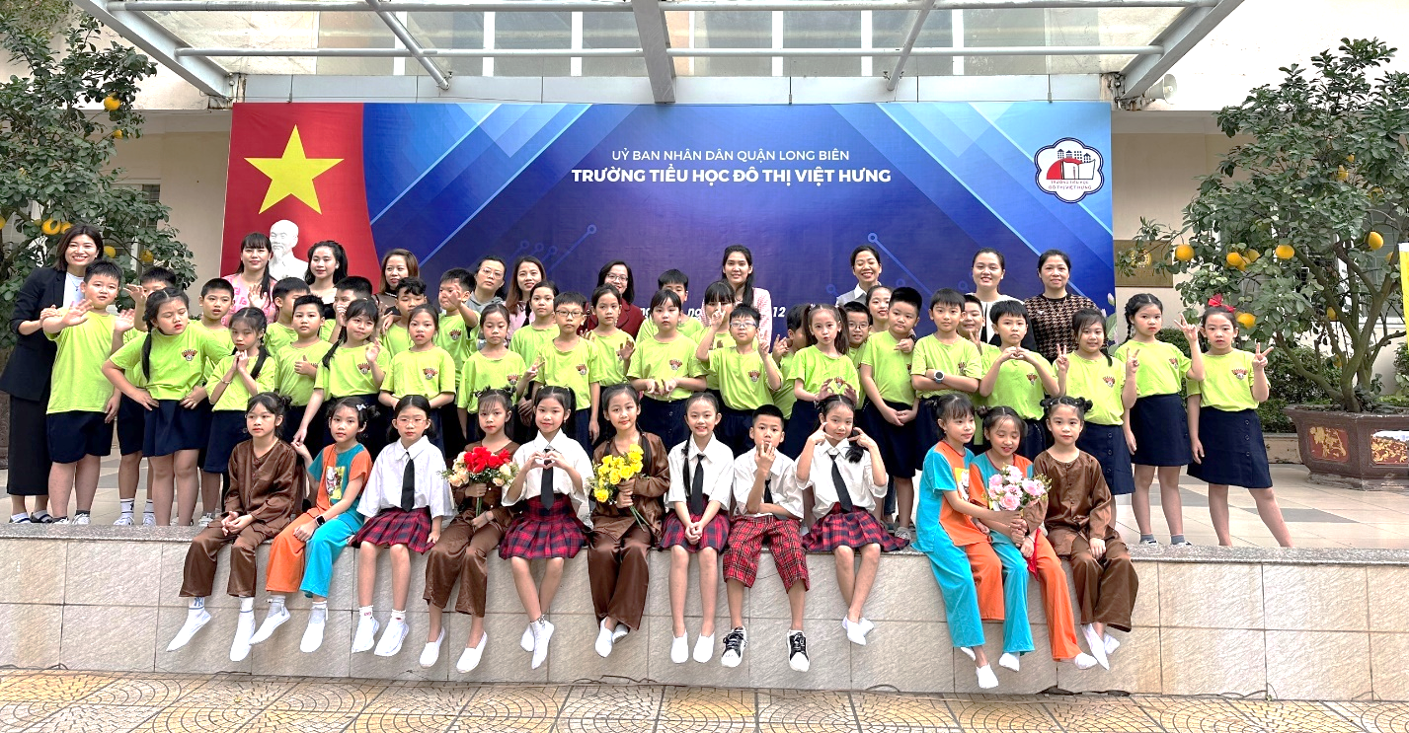

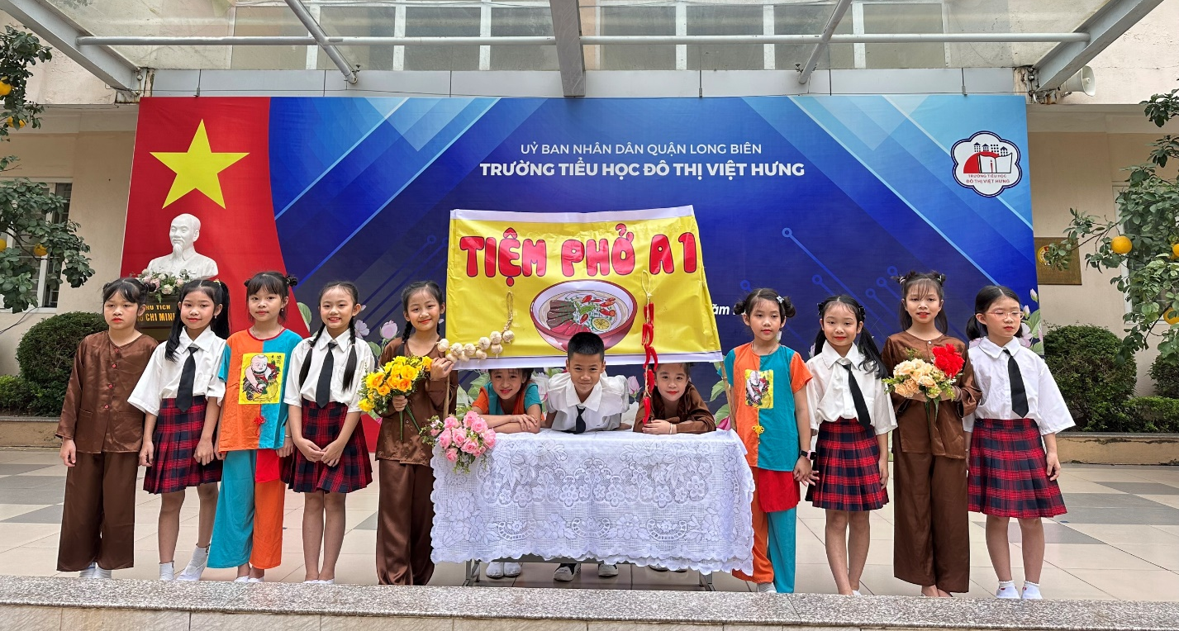
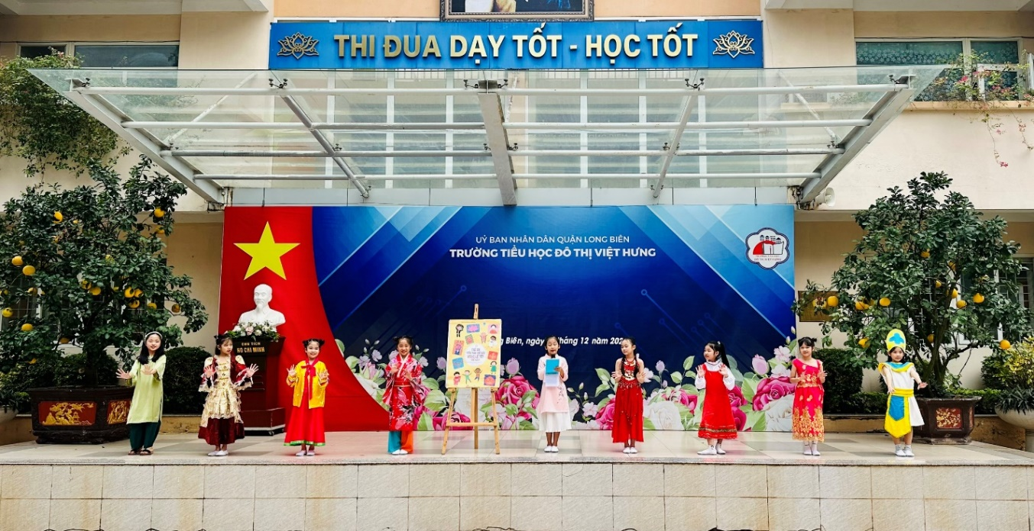

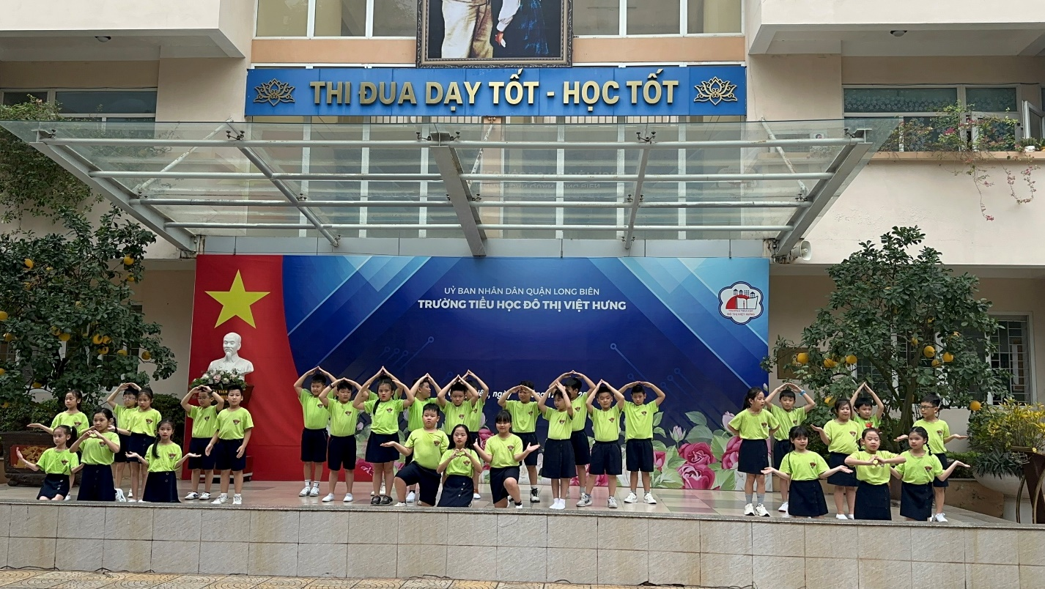
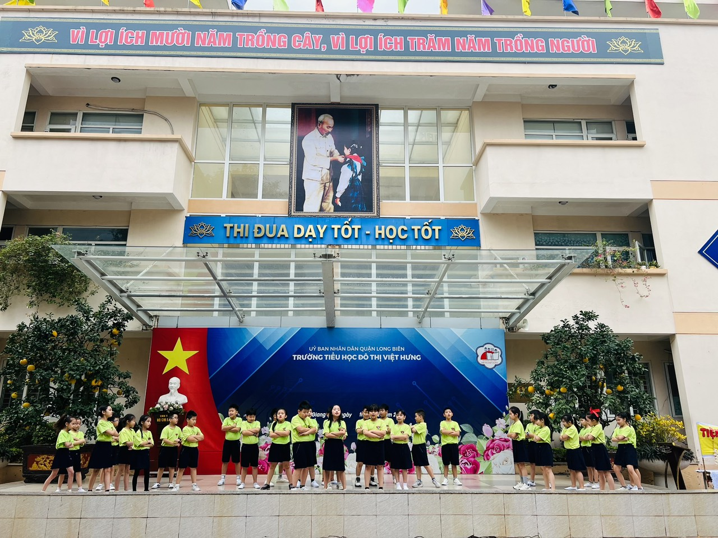

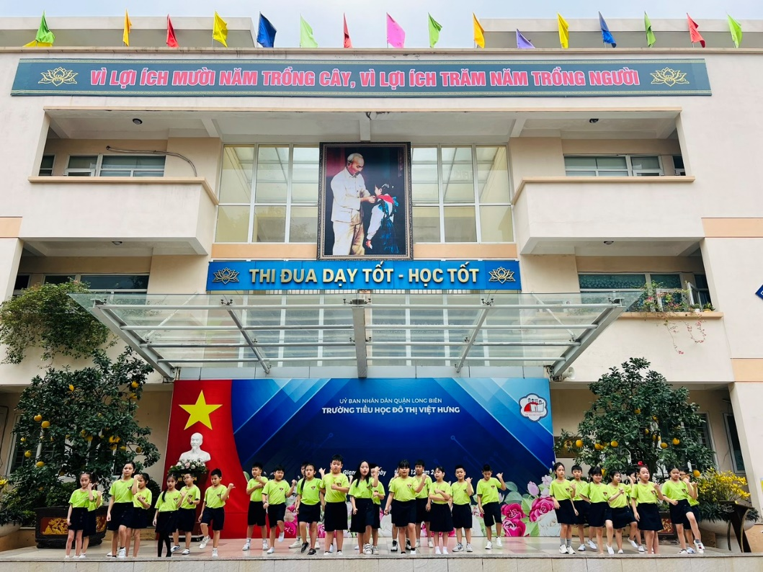
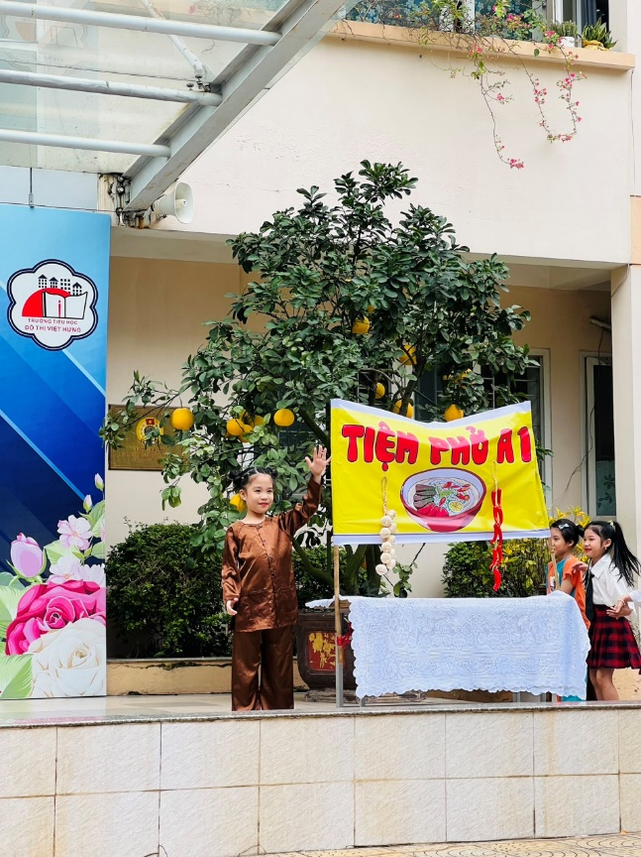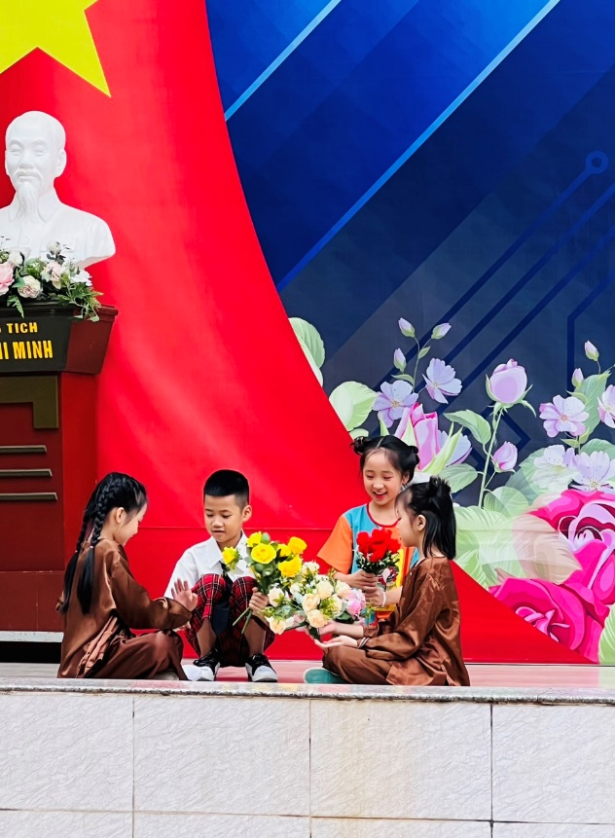

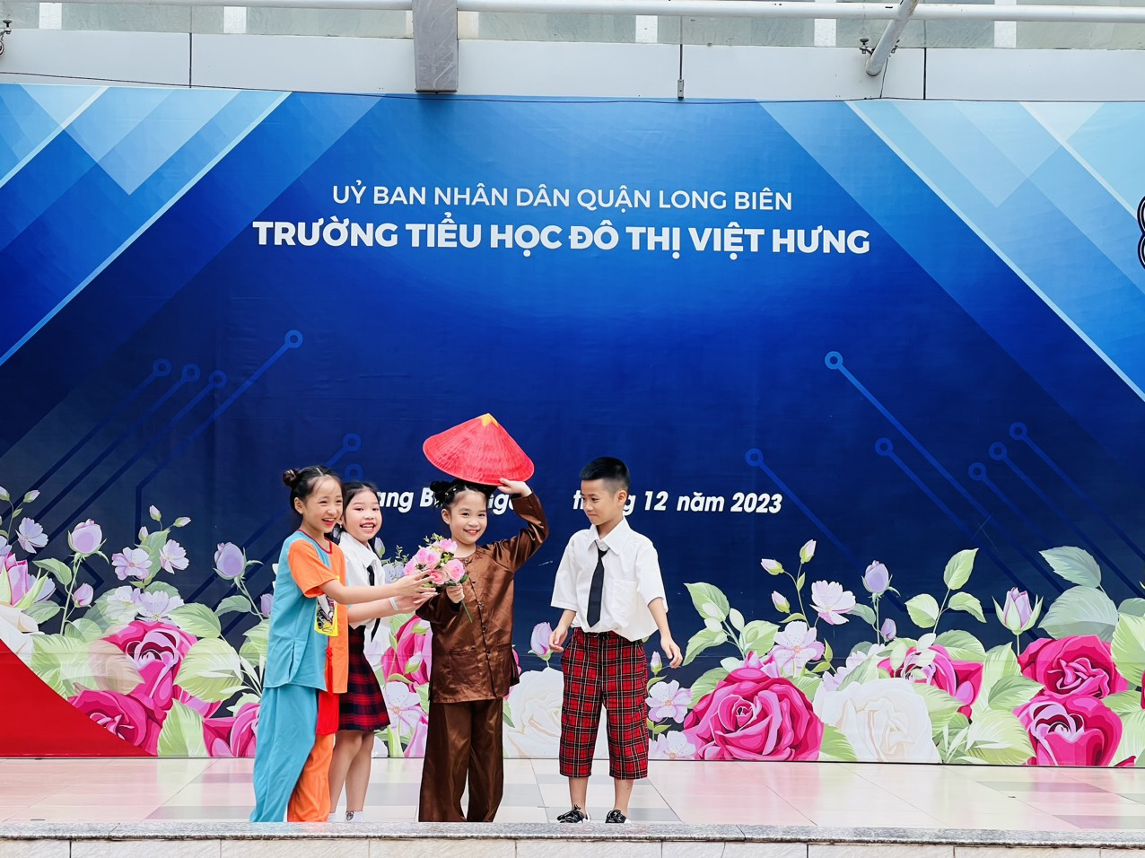
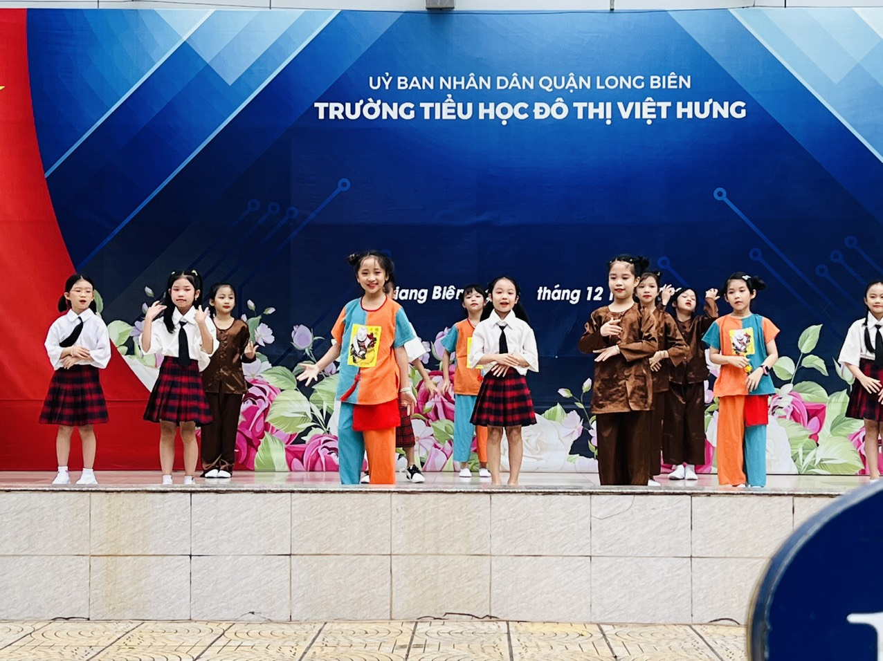

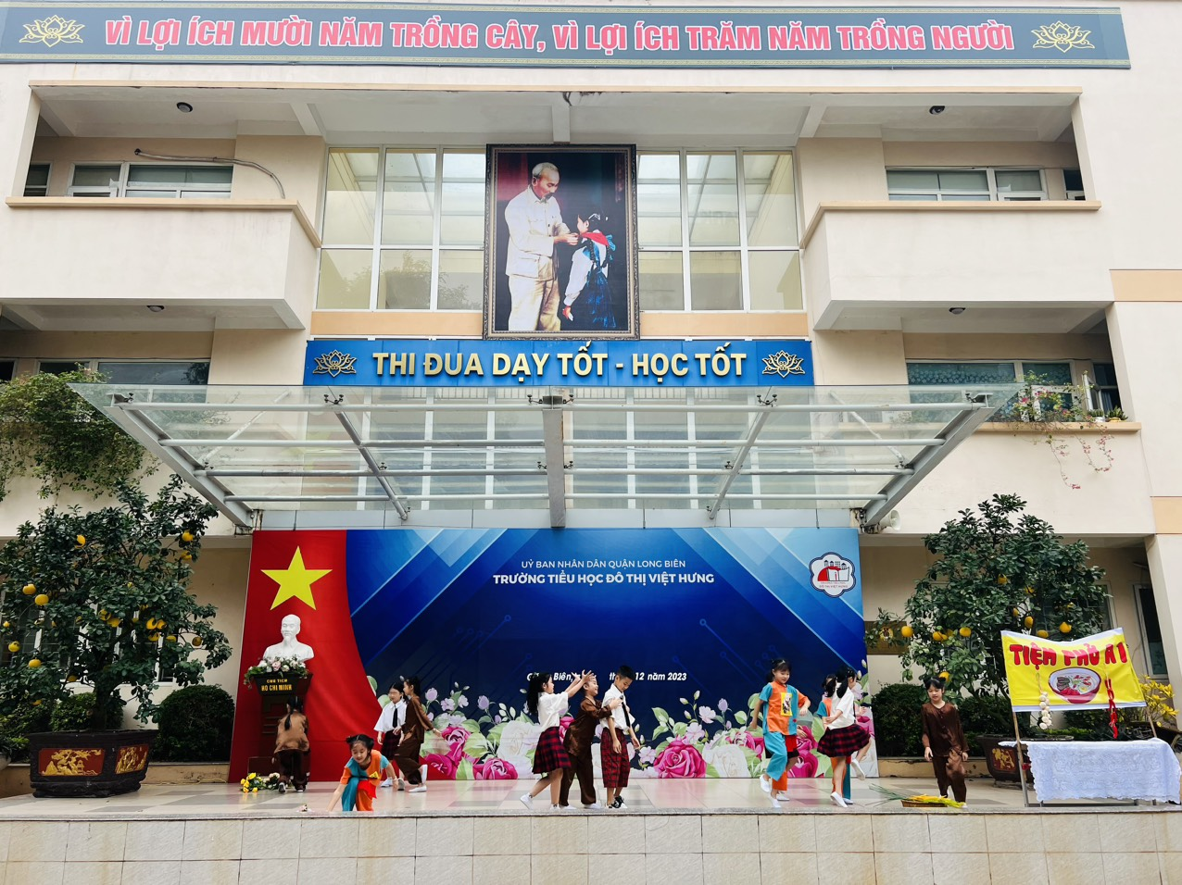

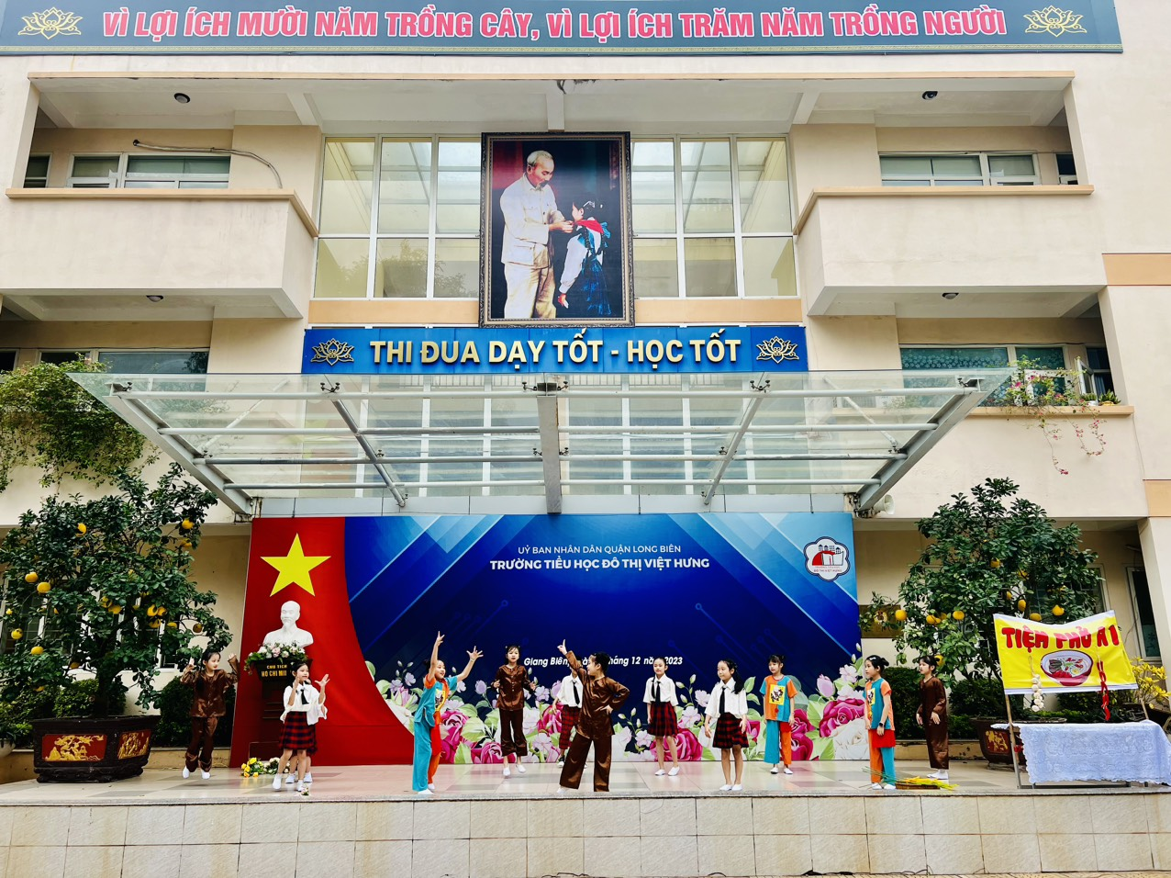

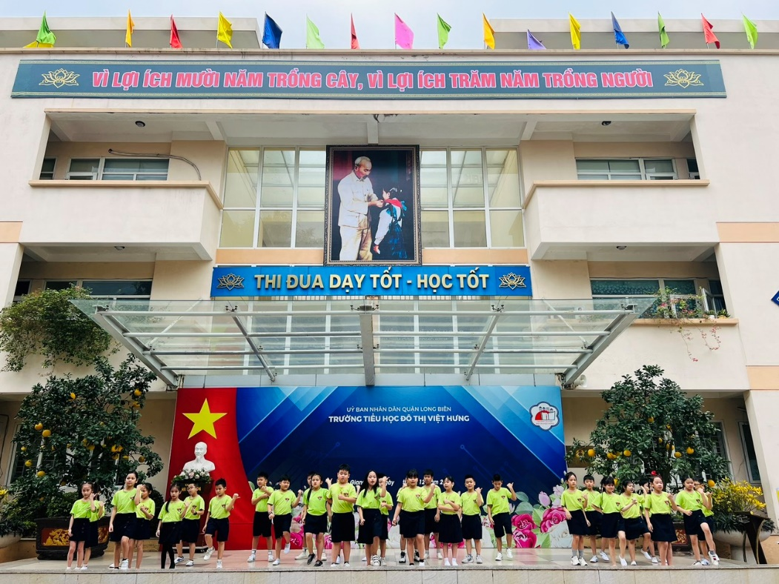

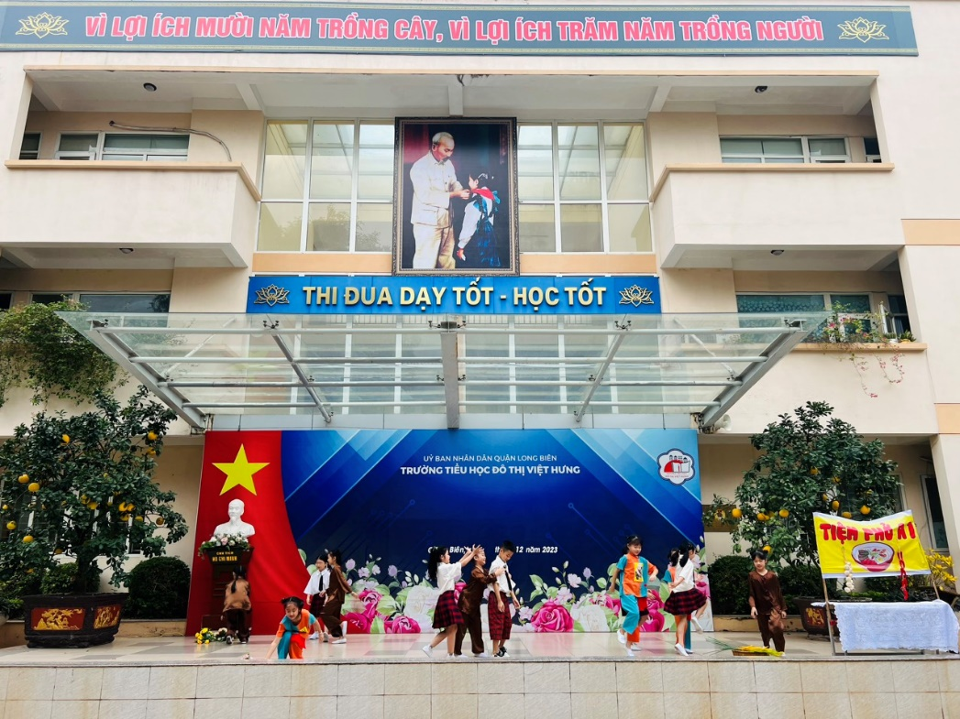

Tác giả: PHHS em Phan Trần Gia Huy lớp 3A1

